艾果网络调试教程
一．初阶教程
感谢大家一直以来对艾果支持，此教程为艾果网络调试的教程，软件为付费五十方可使用的目前最好用的安卓VPN，感谢大家使用。

- 注册艾果网络调试，将您的手机ID发给我。

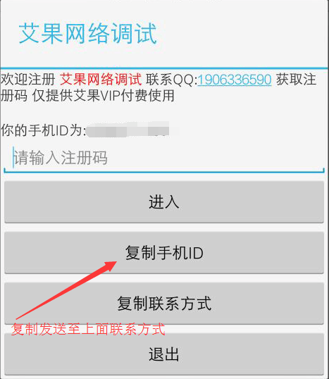
2. 注册成功后退出软件

3. 获取配置文件，选择其他应用打开

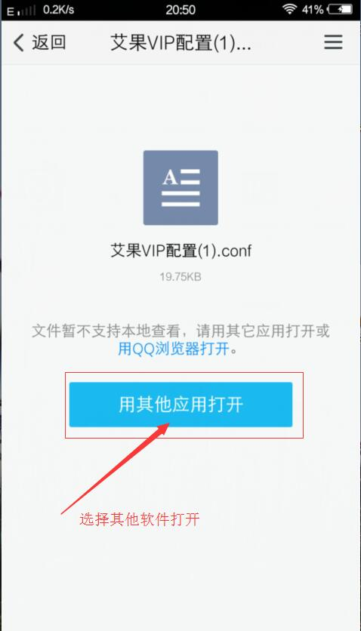
4. 选择使用艾果网络调试打开

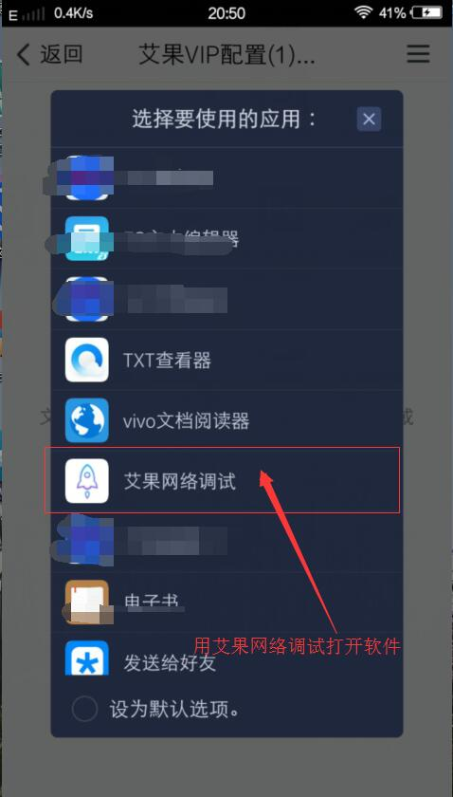

5. 导入成功后界面

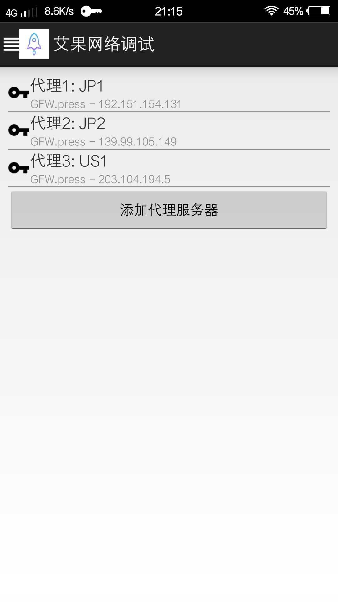
6. 切换节点账号

